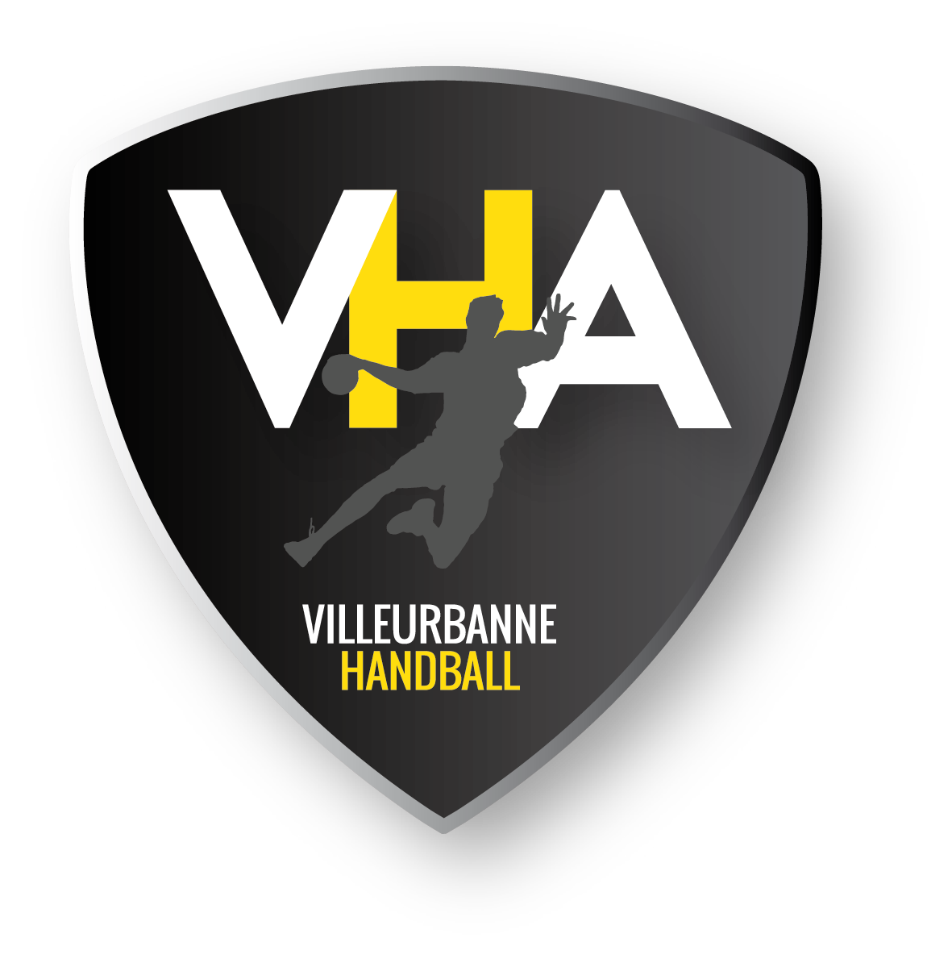
FORMULAIRE D’INSCRIPTION
CAMP DE HAND 2022-2023

Inscription jusqu’au :
19 octobre 2022

1ère semaine du 24 au 28 octobre pour les moins de 11
2ème semaine du 31 octobre au 4 novembre pour les moins de 13

Nombres d’inscriptions minimum : 10
Nombres d’inscriptions maximum : 30

120€ pour les licenciés FFHB
Repas tiré du sac

JOUEUR

NOM :
PRENOM :
LICENCIES VHA (oui/non) :
CATEGORIE DE JEU :

RESPONSABLE À JOINDRE SI BESOIN

NOM :
PRENOM :
TÉLÉPHONE :

REGLEMENT

SEMAINE :
MONTANT :
ESPECES :
CHEQUES :

VIREMENT :
IBAN : FR7610278073140002145090169

A renvoyer par mail : jonathan.vaujany@villeurbanneha.fr
A déposer au bureau au 98 rue Francis de Pressensé entre 9H et 17H

Stage | Lundi | Mardi | Mercredi | Jeudi | Vendredi
Matin | 8H30-9H  Accueil des enfants  9H-12H  Handball | 8H30-9H  Accueil des enfants  9H-12H  Handball | 8H30-9H  Accueil des enfants  9H-12H  Handball | 8H30-9H  Accueil des enfants  9H-12H  Handball | 8H30-9H  Accueil des enfants  9H-12H  Handball
Midi | 12H- 14h  Repas | 12H- 14h  Repas | 12H- 14h  Repas | 12H- 14h  Repas | 12H- 14h  Repas
Après-Midi | 14H-14H30  Jeux de reprise  14H30-17H  Handball  17H-17H30  Récupération des enfants | 14H-14H30  Jeux de reprise  14H30-17H  Activité MROC  17H-17H30  Récupération des enfants | 14H-14H30  Jeux de reprise  14H30-17H  Handball  17H-17H30  Récupération des enfants | 14H-14H30  Jeux de reprise  14H30-17H  Activité Laser Game  17H-17H30  Récupération des enfants | 14H-14H30  Jeux de reprise  14H30-17H  Tournoi Multisport  17H-17H30  Récupération des enfants

